z



HỌC VIỆN CÔNG NGHỆ BƯU CHÍNH VIỄN THÔNG

**KHOA CÔNG NGHỆ THÔNG TIN 1**

BÁO CÁO THỰC TẬP CƠ SỞ

**Đề tài: Web đọc truyện**

**Giảng viên: Phạm Văn Cường**

**Sinh viên: Lê Thị Quỳnh Nhi**

**Mã sinh viên: B20DCCN487**

## Hà Nội – 2023

Mục lục

LỜI NÓI ĐẦU 3

1. TỔNG QUAN VỀ ĐỀ TÀI 3
   1. Giới thiệu về hệ thống 3
   2. Lựa chọn ngôn ngữ cho hệ thống 3
      1. Front-end 3
      2. Back-end 3
2. KHẢO SÁT 4
   1. Mục đích 4
   2. Danh sách các từ liên quan đến lĩnh vực quản lý web đọc truyện 4
3. PHÂN TÍCH YÊU CẦU 8
   1. Phạm vi phần mềm 8
   2. Người dùng và chức năng của người dùng 8
   3. Thông tin các đối tượng cần xử lý 8
   4. Quan hệ giữa các đối tượng cần xử lý 9
   5. Mô tả nghiệp vụ chi tiết các chức năng hoạt động 9
      1. Tài khoản khách 9
      2. Tài khoản admin 10
4. THIẾT KẾ HỆ THỐNG 12
   1. Thiết kế mức khái niệm 12
   2. Thiết kế mức logic 13
      1. Lược đồ quan hệ (RD) 13
      2. Tạo cơ sở dữ liệu trên Mysql 13
   3. Chuẩn hóa 14
      1. Mô tả phụ thuộc hàm 14
      2. Yêu cầu chuẩn hóa 14
      3. Xét chuẩn hóa của các quan hệ CSDL 15
   4. Thiết kế giao diện tổng quan trên web 15
      1. Người quản trị (Admin) 15
      2. Khách hàng (User) 18
5. THỰC THI SẢN PHẨM 25
6. THỬ NGHIỆM SẢN PHẨM 25
7. KẾT LUẬN VÀ HƯỚNG PHÁT TRIỂN 25
   1. Kết luận 25
   2. Hướng phát triển 25
8. TÀI LIỆU THAM KHẢO 26

## Lý do chọn đề tài

## Thị trường tiểu thuyết trực tuyến ngày càng tăng trưởng và thu hút đông đảo người đọc trên toàn thế giới. Việt Nam cũng không phải là ngoại lệ, với một lượng lớn người đọc yêu thích tiểu thuyết trực tuyến. Do đó, việc xây dựng một ứng dụng web đọc truyện trực tuyến sẽ mang lại lợi ích cho người dùng và có thể có tiềm năng phát triển cao . Xây dựng một ứng dụng web đọc truyện trực tuyến không chỉ là một thử thách lớn cho sinh viên về khả năng lập trình và thiết kế ứng dụng web, mà còn đòi hỏi sự kết hợp giữa các kỹ năng lập trình, quản lý cơ sở dữ liệu, kỹ năng sáng tạo và khả năng phát triển sản phẩm. Đây là một chủ đề thực tế và đầy thử thách để em có thể áp dụng các kiến thức đã học trong quá trình học tập.

## TỔNG QUAN VỀ ĐỀ TÀI

## Giới thiệu về hệ thống

## Hệ thống là một ứng dụng web cho phép người dùng đọc, tìm kiếm và quản lý các tiểu thuyết với nhiều thể loại:Ngôn tình,Đam mỹ,... Hệ thống này cho phép người dùng đăng ký, đăng nhập và xem danh sách lịch sử đọc gần nhất, đăng , thêm , sửa truyện. Người dùng cũng có thể tìm kiếm tiểu thuyết theo tên truyện, tác giả, .. hệ thống còn đề xuất các tiểu thuyết phù hợp với sở thích của người dùng..

## 2. Lựa chọn ngôn ngữ cho hệ thống

## 2.1. Front-end

Là phần tương tác với người dụng, là sự kết hợp của HTML, CSS và Js.

+ HTML là viết tắt của HyperText Markup Language (ngôn ngữ đánh dấu siêu văn bản) dùng mô tả cấu trúc của các trang Web và tạo ra các loại tài liệu có thể xem được trong trình duyệt.

+ CSS (viết tắt của Cascading Style Sheets) là một ngôn ngữ định dạng được sử dụng để mô tả trình bày các trang Web. CSS trở thành một công cụ đắc lực dọn dẹp phần code HTML một cách gọn gàng, có cấu trúc hơn và định dạng HTML để tạo ra những layout đa dạng, đẹp hơn.

+ JS (viết tắt của Javascript) là một nền tảng (cross-platform), ngôn ngữ hướng đối tượng. Nó là một ngôn ngữ nhỏ và nhẹ, dùng để xử lí các tác vụ cần thiết trên giao diện người dùng.

+Ngoài ra sử dụng framework Bootstrap là một bộ sưu tập miễn phí của các mã nguồn mở với các thuộc tính về giao diện được qui định sẵn giúp tiết kiệm thời gian.

## 2.2. Back-end

## Là phần hỗ trợ hoạt động của website mà người dùng không thể nhìn thấy được, được coi như bộ não của con người. Nó xử lý những yêu cầu, câu lệnh và lựa chọn thông tin chính xác để hiển thị lên màn hình. Website sử dụng ngôn ngữ Python trên framework Django.

## + Python có cấu trúc dữ liệu cấp cao mạnh mẽ và cách tiếp cận đơn giản nhưng hiệu quả đối với lập trình hướng đối tượng. Cú pháp lệnh của Python là điểm cộng vô cùng lớn vì sự rõ ràng, dễ hiểu và cách gõ linh động làm cho nó nhanh chóng trở thành một ngôn ngữ lý tưởng để viết script và phát triển ứng dụng.

## +Django: là một framework lập trình Web bậc cao, mã nguồn mở được viết bằng ngôn ngữ lập trình Python. Django là một framework giúp bạn lập trình web nhanh hơn và tốt hơn so với các framework như Flask mà lại dễ hơn nhiều. Framework này được xây dựng bởi các nhà phát triển có kinh nghiệm nên nó có khả năng xử lý hầu hết những phần phức tạp của việc phát triển web.

## 3. Kết luận

Như vậy, ta đã tìm hiểu tổng quan hướng phát triển và hướng thực hiện, xây dựng dự án. Đây là tiền đề cho việc khảo sát, phân tích, thiết kế, thực thi, kiểm thử hệ thống.

## II.KHẢO SÁT

## 1.Mục đích

## Mục đích viết hệ thống đọc truyện có thể là để cung cấp một nền tảng để người dùng có thể đọc các tác phẩm văn học, truyện ngắn, tiểu thuyết, truyện cười, truyện kinh dị, truyện tình cảm và nhiều thể loại truyện khác.

## Một hệ thống đọc truyện có thể được xây dựng để tạo ra trải nghiệm đọc truyện tốt cho người dùng, với giao diện thân thiện và dễ sử dụng. Nó cũng có thể cho phép người dùng lưu lịch sử đọc , đánh giá truyện , đăng truyện, chỉnh sửa truyện.

**2.Danh sách các từ liên quan đến hệ thống**

**-StoryName:** tên truyện

**-Author:** tác giả của truyện

**-Description:** văn án của truyện

**-Status:** trạng thái cảu truyện (đã full hay chưa)

**-Source:** nguồn của truyện (tự viết **,**

**-Category:** thể loại của truyện

**-DayBrowser:** ngày truyện được Admin duyệt

**-CoverImage:** ảnh bìa của truyện

**-ChapterNumber:** số thứ tự của chương trong truyện

-**ChapterName**: tên của chương truyện

**-DayUpdate:** ngày chương truyện được người dùng tải lên csdl

-**Rating** : đánh giá của người dùng cho từng chương truyện

**-ContentStory:** nội dung chương truyện

**-Check:** giá trị biểu thị truyện đã được Admin duyệt hay chưa

**-User:** người dùng

**-UserName:** Tên tài khoản

**-Password:** Mật khẩu

**-Role:** Quyền

## PHÂN TÍCH YÊU CẦU

## Phạm vi phần mềm

## Phần mềm đọc truyện trên web có phạm vi bao gồm các chức năng và tính năng để cung cấp trải nghiệm đọc truyện trên nền tảng web. Phần mềm sẽ cung cấp các tính năng cơ bản như tìm kiếm truyện, đọc truyện, lưu lại truyện đang đọc, thêm , sửa, xoá truyện... Ngoài ra, phần mềm cũng có thể cung cấp các tính năng bổ sung như đề xuất truyện dựa trên lịch sử đọc truyện của người dùng.

## Người dùng và chức năng của người dùng

* **Khách hàng:**

+ Xem thông tin truyện.

+ Đọc truyện.

+ Đăng truyện

+ Tìm kiếm truyện theo tên truyện hoặc tác giả.

+ Lọc truyện theo thể loại, số chương.

+ Thêm, sửa , xoá truyện.

+ Đăng kí, đăng nhập vào hệ thống.

+ Xem lịch sử đọc

+Xem thông tin cá nhân

+Sửa thông tin: Tên tài khoản, Email, Mật khẩu

* **Admin:**

+Quản lý truyện: thêm, sửa, duyệt, xóa truyện.

+Xem lịch sử duyệt, xoá

+Quản lí user: xem, xóa

## Mô tả nghiệp vụ chi tiết các chức năng hoạt động

## 3.1. Khách hàng

**-Xem thông tin truyện Chủ đề**: Khách đăng ký tài khoản vào website 🡪 Giao diện hiện lên trang chủ gồm Textbox tìm kiếm truyện, LOGO, danh sách các thể loại truyện , tiêu đề **DANH SÁCH**; danh sách lọc theo số chương ,tiêu đề **PHÂN LOẠI THEO CHƯƠNG** ; danh sách khác, tiêu đề THÊM bao gồm ĐĂNG TRUYỆN và LỊCH SỬ ĐỌC ; nút đăng xuất; danh sách 3 truyện hấp dẫn nhất tháng, tiêu đề TRUYỆN HOT, danh sách 10 truyện được gợi ý 🡪 Di chuột vào “DANH SÁCH” 🡪 Giao diện hiện lên 8 thể loại truyện 🡪 Nhấn vào thể loại cần lọc 🡪 Giao diện hiện ra danh sách các truyện có thể loại đã chọn 🡪 Nhấn vào 1 truyện trong danh sách 🡪 Giao diện hiện ra thông tin của truyện bao gồm: Tên, tác giả, thể loại, nguồn, trạng thái, văn án , bên dưới là danh sách các chương của truyện bao gồm số thứ tự chương và tên chương .

**-Xem thông tin truyện HOT** : Khách đăng ký tài khoản vào website 🡪 Giao diện hiện lên trang chủ gồm Textbox tìm kiếm truyện, LOGO, danh sách các thể loại truyện , tiêu đề DANH SÁCH; danh sách lọc theo số chương ,tiêu đề PHÂN LOẠI THEO CHƯƠNG ; danh sách khác, tiêu đề THÊM bao gồm ĐĂNG TRUYỆN và LỊCH SỬ ĐỌC ; nút đăng xuất; danh sách 3 truyện hấp dẫn nhất tháng, tiêu đề TRUYỆN HOT, danh sách 10 truyện được gợi ý 🡪 Nhấn vào tiêu đề TRUYỆN HOT 🡪 Giao diện hiện lên danh sách 10 truyện được đọc nhiều nhất trong 30 ngày qua.

**-Xem thông tin truyện phân loại theo chương**: Khách đăng ký tài khoản vào website 🡪 Giao diện hiện lên trang chủ gồm Textbox tìm kiếm truyện, LOGO, danh sách các thể loại truyện , tiêu đề DANH SÁCH; danh sách lọc theo số chương ,tiêu đề PHÂN LOẠI THEO CHƯƠNG ; danh sách khác, tiêu đề THÊM bao gồm ĐĂNG TRUYỆN , LỊCH SỬ ĐỌC, TÀI KHOẢN” ; nút đăng xuất; danh sách 3 truyện hấp dẫn nhất tháng, tiêu đề TRUYỆN HOT, danh sách 10 truyện được gợi ý 🡪 Di chuột vào “PHÂN LOẠI THEO CHƯƠNG” 🡪 Giao diện hiện lên 4 phân loại: Dưới 10 chương, từ 10 đến 20 chương, từ 20 đến 30 chương, trên 30 chương 🡪 Nhấn vào phân loại muốn đọc 🡪 Giao diện hiện ra danh sách các truyện theo phân loại đã chọn 🡪 Nhấn vào 1 truyện trong danh sách 🡪 Giao diện hiện ra thông tin của truyện bao gồm: Tên, tác giả, thể loại, nguồn, trạng thái, văn án , bên dưới là danh sách các chương của truyện bao gồm số thứ tự chương và tên chương .

-**Xem thông tin chi tiết truyện**: Nhấn vào 1 truyện bất kì 🡪 Giao diện hiện ra thông tin của truyện bao gồm: Tên, tác giả, thể loại, nguồn, trạng thái, văn án , bên dưới là danh sách các chương của truyện bao gồm số thứ tự chương và tên chương 🡪 Nhấn vào 1 chương muốn đọc 🡪 Giao diện hiện lên thông tin chi tiết của chương bao gồm : tiêu đề truyện , tên chương , 2 ô button “Chương trước” và “Chương sau” , nội dung của chương 🡪 Di chuột lên xuống để đọc toàn bộ chương 🡪 Nhấn vào button “Chương trước”/”Chương sau” ở đầu hoặc cuối trang để đọc chương ngay trước hoặc ngay sau chương hiện tại.

**-Tìm kiếm truyện theo tên truyện hoặc tên tác giả:** Nhấn vào textbox tìm kiếm trên header 🡪 Nhập từ khoá cần tìm kiếm 🡪 Nhấn nút Enter 🡪 Giao diện hiện lên danh sách truyện tìm kiếm theo từ khoá đã đọc gồm Tên truyện và Tác giả

-**Đăng truyện mới** : Người dùng di chuột vào mục THÊM 🡪 Giao diện hiện lên danh sách chức năng : Đăng truyện và Lịch sử đọc 🡪 Nhấn vào ĐĂNG TRUYỆN 🡪 Giao diện hiện ra tiêu đề TRUYỆN MỚI và danh sách các truyện đã đăng , button THÊM CHƯƠNG , CHỈNH SỬA🡪 Nhấn vào TRUYỆN MỚI 🡪 Giao diện hiện ra các ô để nhập thông tin : Tên truyện, Tác giả, Nguồn, Trạng thái, Văn án ; 8 checkbox bao gồm 8 thể loại để chọn thể loại cho truyện; ô textarea để nhập nội dung chương 1 🡪 Nhập tất cả thông tin 🡪 Nhấn ĐĂNG để đăng truyện 🡪 Giao diện hiện về trang ĐĂNG TRUYỆN

* **Thêm chương mới** : Người dùng di chuột vào mục THÊM 🡪 Giao diện hiện lên danh sách chức năng : Đăng truyện , Lịch sử đọc, Tài khoản 🡪 Nhấn vào Đăng truyện 🡪 Giao diện hiện ra tiêu đề TRUYỆN MỚI và danh sách các truyện đã đăng , button thêm chương” , “chỉnh sửa” 🡪 Nhấn vào Thêm chương bên cạnh truyện cần thêm 🡪 Giao diện hiện ra các ô để nhập thông tin : Tên chương mới, Trạng thái, ô textarea để nhập nội dung chương mới 🡪 Nhập tất cả thông tin 🡪 Nhấn ĐĂNG để đăng truyện 🡪 Giao diện hiện về trang ĐĂNG TRUYỆN
* **Chỉnh sửa truyện**: Người dùng di chuột vào mục THÊM 🡪 Giao diện hiện lên danh sách chức năng : Đăng truyện và Lịch sử đọc,Tài khoản 🡪 Nhấn vào Đăng truyện 🡪 Giao diện hiện ra tiêu đề “TRUYỆN MỚI” và danh sách các truyện đã đăng , button “thêm chương” , “chỉnh sửa” 🡪Nhấn vào “Chỉnh sửa” bên cạnh truyện cần chỉnh sửa 🡪 Giao diện hiện lên danh sách chương của truyện 🡪 Nhấn vào ô button “Chỉnh sửa” bên cạnh chương cần sửa 🡪 Giao diện hiện ra thông tin chương đã thêm trước đó bao gồm : Tên chương, Trạng thái, Nội dung 🡪 Chỉnh sửa thông tin chương 🡪 Nhấn “LƯU THAY ĐỔI” để lưu thông tin chỉnh sửa 🡪 Giao diện hiện về trang ĐĂNG TRUYỆN
* **Xem lịch sử đọc:** Người dùng di chuột vào mục “THÊM” 🡪 Giao diện hiện lên danh sách chức năng : Đăng truyện và Lịch sử đọc, Tài khoản 🡪 Nhấn vào Lịch sử đọc 🡪 Giao diện hiện danh sách 10 truyện gần nhất đã đọc bao gồm tên truyện, thông tin chương cuối cùng truy cập của truyện đó.

**-Xem thông tin cá nhân:** Người dùng di chuột vào mục “THÊM” 🡪 Giao diện hiện lên danh sách chức năng : Đăng truyện và Lịch sử đọc, Tài khoản 🡪 Nhấn vào Tài khoản 🡪 Giao diện hiện lên thông tin cá nhân bao gồm Email, Tên tài khoản, Password, các button Sửa bên cạnh

**-Sửa Tên tài khoản: :** Người dùng di chuột vào mục “THÊM” 🡪 Giao diện hiện lên danh sách chức năng : Đăng truyện và Lịch sử đọc, Tài khoản 🡪 Nhấn vào Tài khoản 🡪 Giao diện hiện lên thông tin cá nhân bao gồm Email, Tên tài khoản, Password, các button Sửa bên cạnh 🡪 Nhấn vào nút Sửa bên cạnh Tên tài khoản 🡪 Giao hiện hiện lên ô input sửa tên tài khoản 🡪 Nhập tên tài khoản mới 🡪Nhấn nút Lưu bên cạnh 🡪 Cập nhật Tên tài khoản mới thành công.

**-Sửa Email: :** Người dùng di chuột vào mục “THÊM” 🡪 Giao diện hiện lên danh sách chức năng : Đăng truyện và Lịch sử đọc, Tài khoản 🡪 Nhấn vào Tài khoản 🡪 Giao diện hiện lên thông tin cá nhân bao gồm Email, Tên tài khoản, Password, các button Sửa bên cạnh 🡪 Nhấn vào nút Sửa bên cạnh Email 🡪 Giao hiện hiện lên ô input sửa Email 🡪 Nhập Email mới 🡪 Nhấn nút Lưu bên cạnh 🡪 Cập nhật Email mới thành công nếu Email chưa được đăng kí, báo lỗi nếu email đã được đăng kí.

**-Đổi mật khẩu: :** Người dùng di chuột vào mục “THÊM” 🡪 Giao diện hiện lên danh sách chức năng : Đăng truyện và Lịch sử đọc, Tài khoản 🡪 Nhấn vào Tài khoản 🡪 Giao diện hiện lên thông tin cá nhân bao gồm Email, Tên tài khoản, Password, các button Sửa bên cạnh 🡪 Nhấn vào nút Sửa bên cạnh Password 🡪 Giao diện hiện lên trang cập nhật mật khẩu bao gồm : Mật khẩu cũ, Mật khẩu mới, Nhập lại mật khẩu 🡪 Nhập thông tin vào các ô input 🡪 Nhấn “Cập nhật” để lưu thông tin thay đổi

**3.2. Admin**

* **Duyệt truyện** : Admin đăng nhập thành công 🡪 Giao diện hiện lên trang chủ (giống Khách hàng) 🡪 Admin di chuột vào tiêu đề “THÊM” 🡪 Giao diện hiện lên danh sách quyền bao gồm “DUYỆT TRUYỆN” , “QUẢN LÍ”, “LỊCH SỬ DUYỆT” 🡪 Admin nhấn chọn “DUYỆT TRUYỆN” 🡪 Giao diện hiện lên danh sách truyện chưa được duyệt và các buuton “XOÁ”hoặc “DUYỆT” 🡪 Admin nhấn vào “XOÁ” để đưa truyện vào danh sách truyện không được duyệt , “DUYỆT” để đưa truyện vào danh sách đã duyệt và Khách hàng có thể đọc
* **Xem lịch sử duyệt:** : Admin đăng nhập thành công 🡪 Giao diện hiện lên trang chủ (giống Khách hàng) 🡪 Admin di chuột vào tiêu đề “THÊM” 🡪 Giao diện hiện lên danh sách quyền bao gồm “DUYỆT TRUYỆN” , “QUẢN LÍ”, “LỊCHSỬ DUYỆT”🡪 Admin nhấn chọn “DUYỆT TRUYỆN” 🡪 Giao diện hiện lên danh sách truyện chưa được duyệt và các buuton “XOÁ” hoặc “DUYỆT” ;1 đường dẫn tiêu đề “LỊCH SỬ DUYỆT” 🡪 Admin nhấn vào “LỊCH SỬ DUYỆT” 🡪 Giao diện hiện lên danh sách truyện đã được duyệt, button “XOÁ” bên cạnh mỗi truyện ; danh sách truyện đã xoá , button “XOÁ VĨNH VIỄN” và “KHÔI PHỤC” bên cạnh mỗi truyện.
* **Xoá truyện:** Admin đăng nhập thành công 🡪 Giao diện hiện lên trang chủ (giống Khách hàng) 🡪 Admin di chuột vào tiêu đề “THÊM” 🡪 Giao diện hiện lên danh sách quyền bao gồm “DUYỆT TRUYỆN” , “ĐĂNG TRUYỆN” 🡪 Admin nhấn chọn “DUYỆT TRUYỆN” 🡪 Giao diện hiện lên danh sách truyện chưa được duyệt và các buuton “XOÁ”hoặc “DUYỆT” ;1 đường dẫn tiêu đề “LỊCH SỬ DUYỆT” 🡪 Admin nhấn vào “LỊCH SỬ DUYỆT” 🡪 Giao diện hiện lên danh sách truyện đã được duyệt, button “XOÁ” bên cạnh mỗi truyện ; danh sách truyện đã xoá , button “XOÁ VĨNH VIỄN” và “KHÔI PHỤC” bên cạnh mỗi truyện 🡪 Admin nhấn vào XOÁ VĨNH VIỄN để xoá truyện khỏi cơ sở dữ liệu
* **Khôi phục truyện:** Admin đăng nhập thành công🡪 Giao diện hiện lên trang chủ (giống Khách hàng) 🡪 Admin di chuột vào tiêu đề “THÊM” 🡪 Giao diện hiện lên danh sách quyền bao gồm “DUYỆT TRUYỆN” , “QUẢN LÍ” 🡪 Admin nhấn chọn “DUYỆT TRUYỆN” 🡪 Giao diện hiện lên danh sách truyện chưa được duyệt và các buuton “XOÁ”hoặc “DUYỆT” ;1 đường dẫn tiêu đề “LỊCH SỬ DUYỆT” 🡪 Admin nhấn vào “LỊCH SỬ DUYỆT” 🡪 Giao diện hiện lên danh sách truyện đã được duyệt, button “XOÁ” bên cạnh mỗi truyện ; danh sách truyện đã xoá , button “XOÁ VĨNH VIỄN” và “KHÔI PHỤC” bên cạnh mỗi truyện 🡪 Admin nhấn vào KHÔI PHỤC để khôi phục truyện vào danh sách truyện

**-Xem danh sách User:** Admin đăng nhập thành công 🡪 Giao diện hiện lên trang chủ (giống Khách hàng) 🡪 Admin di chuột vào tiêu đề “THÊM” 🡪 Giao diện hiện lên danh sách quyền bao gồm “DUYỆT TRUYỆN” , “QUẢN LÍ” 🡪 Admin nhấn chọn “QUẢN LÍ” 🡪 Giao diện hiện lên danh sách User bao gồm : Id tài khoản, Tên tài khoản, Email

**-Xóa User:** Admin đăng nhập thành công 🡪 Giao diện hiện lên trang chủ (giống Khách hàng) 🡪 Admin di chuột vào tiêu đề “THÊM” 🡪 Giao diện hiện lên danh sách quyền bao gồm “DUYỆT TRUYỆN” , “QUẢN LÍ” 🡪 Admin nhấn chọn “QUẢN LÍ” 🡪 Giao diện hiện lên danh sách User bao gồm : Id tài khoản, Tên tài khoản, Email 🡪 Nhấn vào nút Xóa bên cạnh User cần xóa 🡪 Xóa thành công

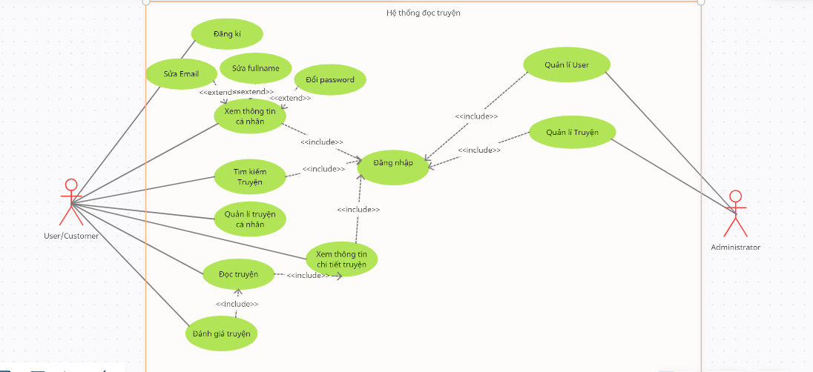**4.User Case toàn hệ thống**

**IV.Thiết kế hệ thống**

**1.Thiết kế mức khái niệm**

- Sơ đồ thực thể ERD:

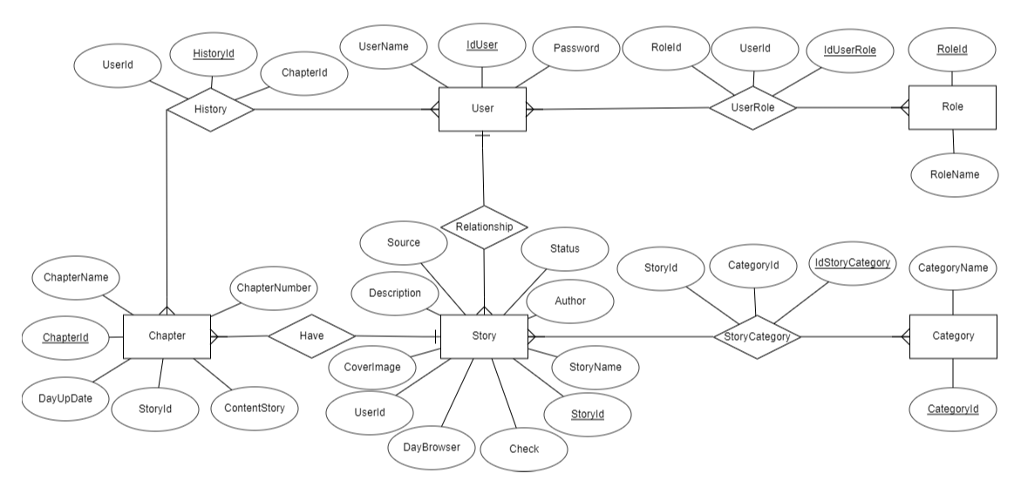

**2.Thiết kế mức logic**

**2.1 Lược đồ quan hệ**

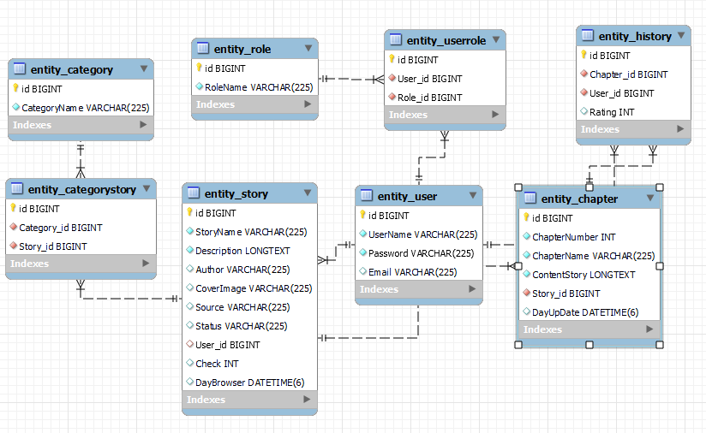

**2.2 Tạo CSDL:**

Bước 1: Tạo app Entity chứa các bảng bằng câu lệnh : py manage.py startapp Entity

Bước 2: Khai báo Entity trong file cấu hình Setting trong Core

Bước 3 Tạo các bảng:

- Bảng User:

from django.db import models

class User(models.Model):

    UserName = models.CharField(max_length=225)

    Password = models.CharField(max_length=225)

-Bảng Role:

from django.db import models

class Role(models.Model):

    RoleName = models.CharField(max_length=225)

-Bảng Story:

from django.db import models

from .User import User

class Story(models.Model):

    StoryName = models.CharField(max_length=225)

    Description = models.TextField(max_length=1000)

    Author = models.CharField(max_length=225,null=True)

    Source = models.CharField(max_length=225,null=True)

    Status = models.CharField(max_length=225,null=True)

    CoverImage = models.CharField(max_length=225,null=True)

    User = models.ForeignKey(User,on_delete=models.CASCADE,null=True)

    Check = models.IntegerField(null=True)

    DayBrowser = models.DateTimeField(null=True)

-Bảng Category:

from django.db import models

class Category(models.Model):

    CategoryName = models.CharField(max_length=225)

-Bảng History:

from django.db import models

from .User import User

from .Chapter import Chapter

class History(models.Model):

    User = models.ForeignKey(User,on_delete=models.CASCADE)

    Chapter = models.ForeignKey(Chapter,on_delete=models.CASCADE)

Rating = models.IntegerField(null=True)

-Bảng Chapter:

from django.db import models

from .Story import Story

class Chapter(models.Model):

    Story = models.ForeignKey(Story,on_delete=models.CASCADE,related_name="chapter")

    ChapterNumber = models.IntegerField()

    ChapterName = models.CharField(max_length=225)

    ContentStory = models.TextField(max_length=225)

    DayUpDate = models.DateTimeField(null=True)

-Bảng UserRole:

from django.db import models

from .User import User

from .Role import Role

class UserRole(models.Model):

    User = models.ForeignKey(User,on_delete=models.CASCADE)

    Role = models.ForeignKey(Role,on_delete=models.CASCADE)

-Bảng CategoryStory:

from django.db import models

from .Story import Story

from .Category import Category

class CategoryStory(models.Model):

    Story = models.ForeignKey(Story,on_delete=models.CASCADE)

    Category = models.ForeignKey(Category,on_delete=models.CASCADE)

Bước 4:

Khai báo các bảng trong file __init__.py:

from.import CategoryStory, User,Role,UserRole,Story,Category,Histoty,Chapter

Bước 5: Chạy các câu lệnh để tạo bảng trong MySQL:

Py manage.py makemigrations Entity

Py manage.py migrate Entity

**3.Chuẩn hoá**

**3.1 Mô tả phụ thuộc hàm**

-Bảng User: **U_id** -> UserName, Password, Email

-Bảng Role: **R_id** -> RoleName

-Bảng Category: **Ca_id** -> CategoryName

-Bảng Story:**S_id** ->U_id, StoryName, Description, CoverImage, Check, DayBrowser, Author, Source, Status

-Bảng Chapter: **C_id** -> S_id, ChapterName, ChapterNumber, ContentStory, DayUpDate

-Bảng CategoryStory: **CS_id** -> Ca_id, S_id

-Bảng History: **H_id** -> U_id, C_id, Rating

-Bảng UserRole: **UR_id** -> U_id, R_id

**3.2 Yêu cầu chuẩn hoá**

-Đối với mô hình quan hệ, một vấn đề rất quan trọng và thiết yếu là phải nhận ra được một quan hệ vừa tạo ra đã ở dạng chuẩn 1 (1NF) hay chưa. Tất cả các dạng chuẩn ở mức cao hơn sau đó là tùy theo từng trường hợp, có thể có hoặc không.

-Tuy nhiên, để tránh trường hợp dị thường thông tin khi cập nhật dữ liệu, người thiết kế CSDL thường được khuyến nghị là phải đưa toàn bộ các quan hệ trong CSDL về ít nhất là dạng chuẩn 3 (3NF).

-Việc chuẩn hóa sẽ được thực hiện từ dạng chưa chuẩn hóa, đưa về dạng chuẩn 1, sau đó đưa về dạng chuẩn 2, … (đến các dạng chuẩn ở các mức cao hơn).

**3.3 Xét chuẩn hoá của các quan hệ CSDL**

+Xét chuẩn hóa 1NF dựa vào mô tả phụ thuộc hàm ta thấy CSDL thỏa mãn

-Mọi giá trị thuộc tính của quan hệ đều ở dạng nguyên tố.

-Không có thuộc tính đa trị.

-Không có thuộc tính dẫn xuất.

-> CSDL thỏa mãn chuẩn hóa 1NF

+ Chuẩn hóa 2NF dựa vào mô tả phụ thuộc hàm ta thấy CSDL thỏa mãn

-Là dạng chuẩn 1NF

-Mọi thuộc tính không khóa đều phụ thuộc hàm đầy đủ vào mọi khóa dự bị R.

-> CSDL thỏa mãn chuẩn hóa 2NF

+ Chuẩn hóa 3NF: Một lược đồ quan hệ R ở dạng 3NF với một tập phụ thuộc hàm F nếu thỏa mãn: Với bất kỳ phụ thuộc hàm X → A trong F thì X là một siêu khóa của R hoặc A là một thuộc tính khóa.

-> CSDL thỏa mãn chuẩn hóa 3NF

**4.Thiết kế giao diện tổng quan trên web**

**4.1 Quản lí (Admin)**

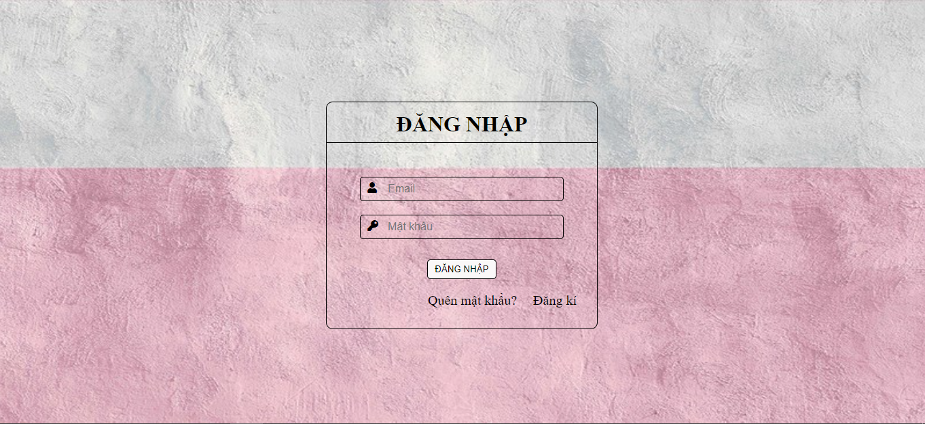**-Giao diện đăng nhập:**

**-Thanh navbar:**

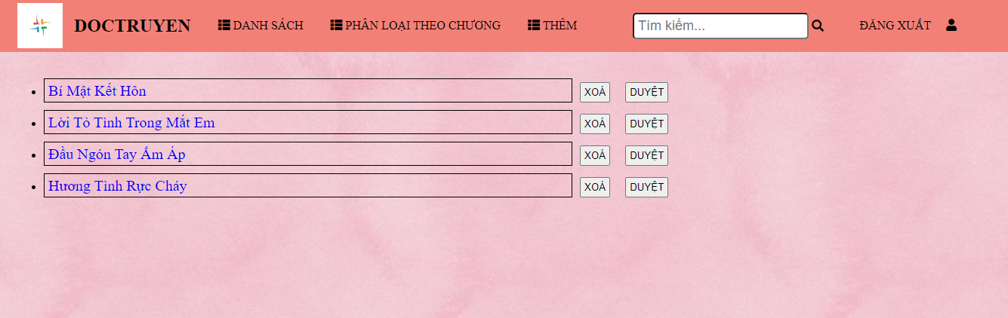**-Giao diện duyệt truyện:**

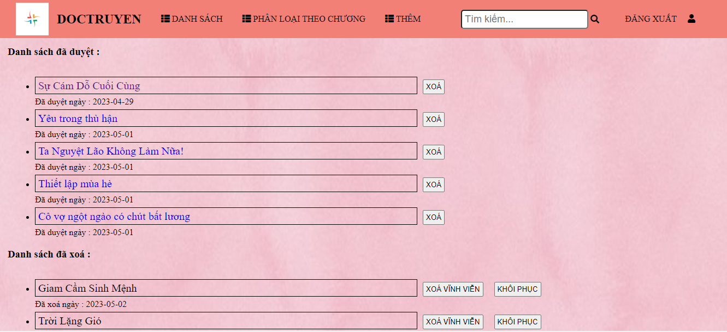**-Giao diện xem lịch sử duyệt:**

**-Giao diện quản lí User:**

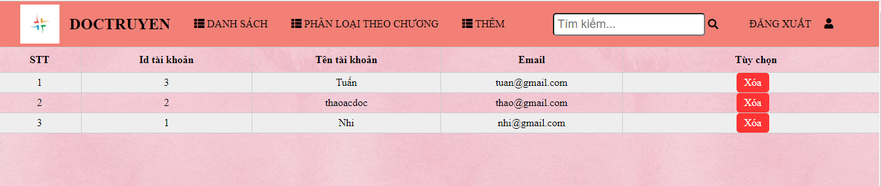

**4.2 Người dùng**

**- Giao diện đăng nhập:**

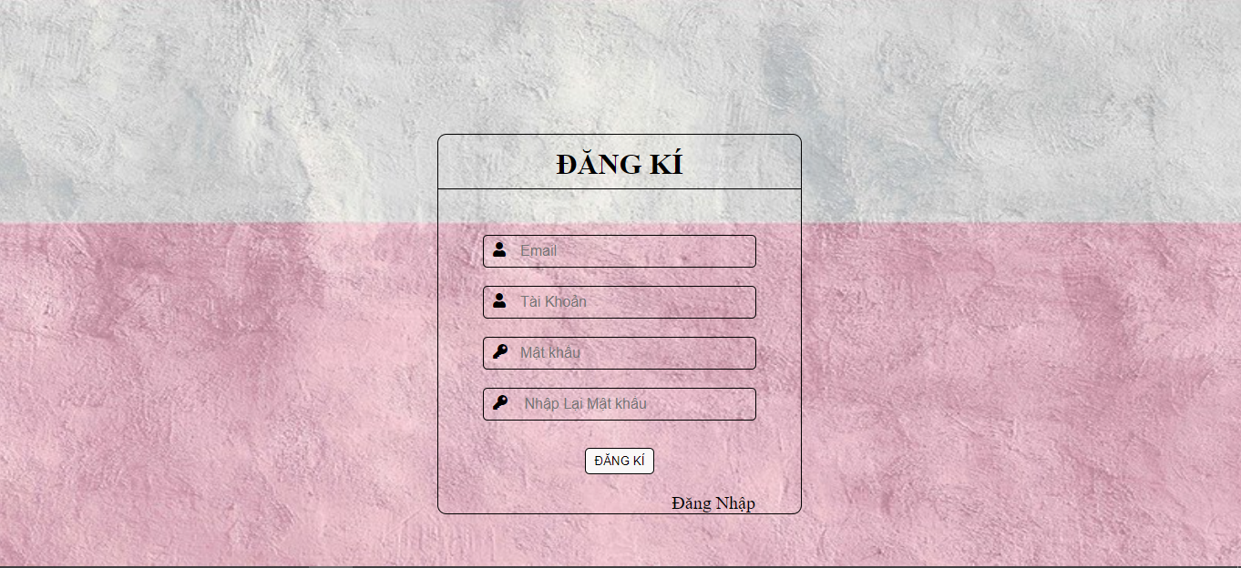-**Giao diện đăng kí:**

**-Thanh navbar:**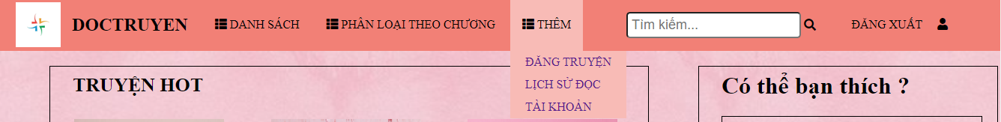

**-Giao diện trang chủ:**

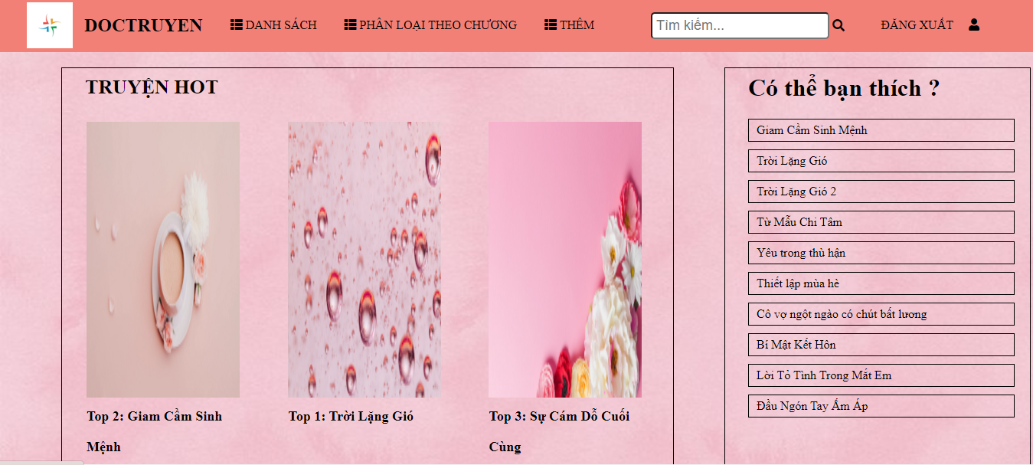

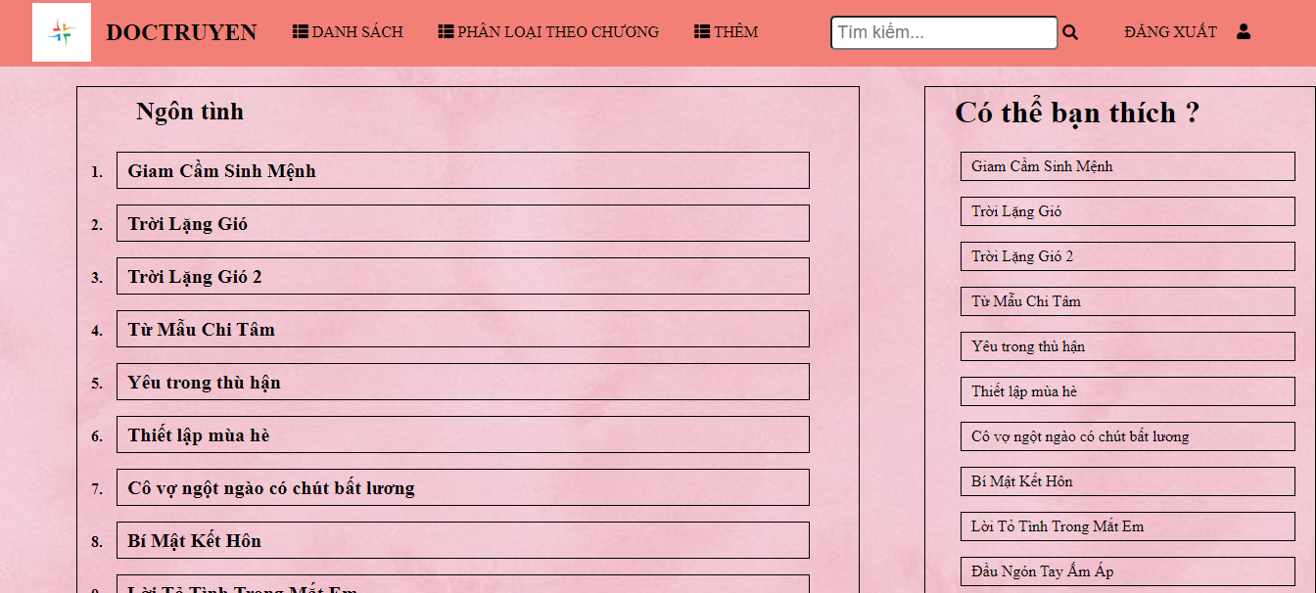**-Giao diện lọc truyện theo thể loại:**

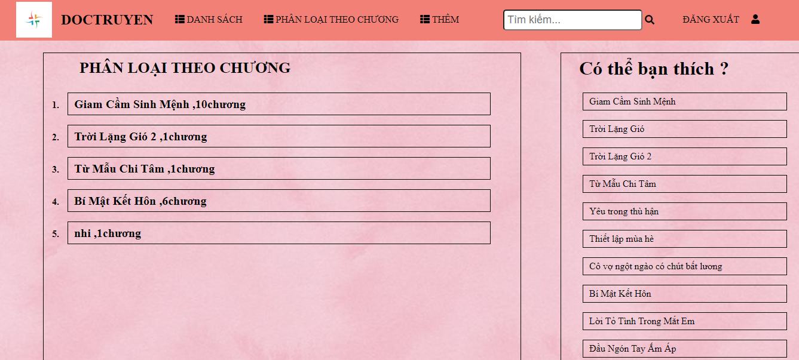**-Giao diện danh sách truyện phân loại theo chương:**

**-Giao diện danh sách truyện tìm kiếm theo tác giả hoặc tên truyện:**

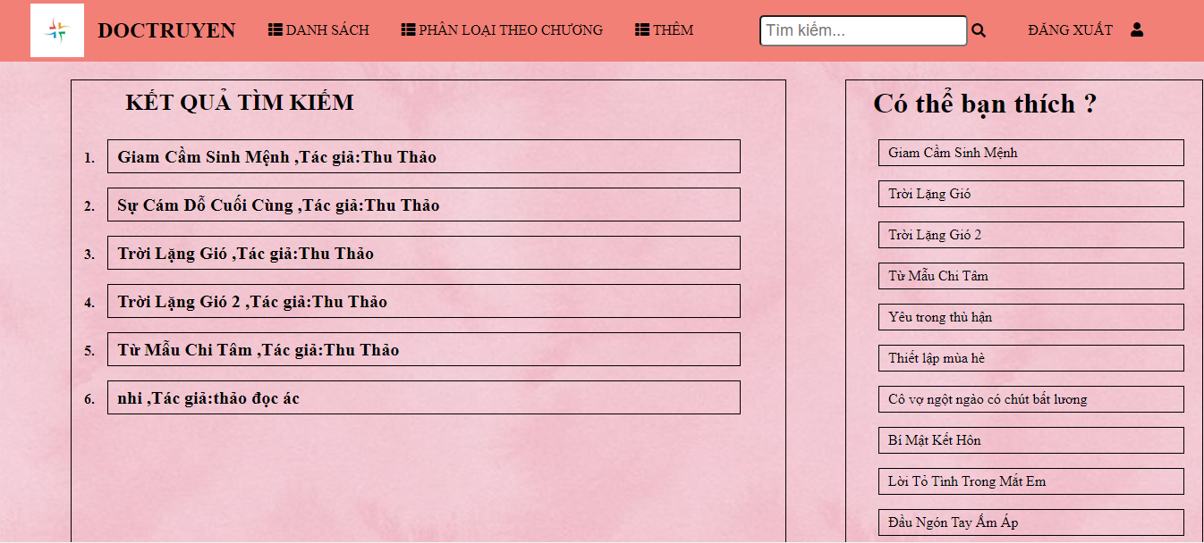

**-Giao diện danh sách truyện Hot:**

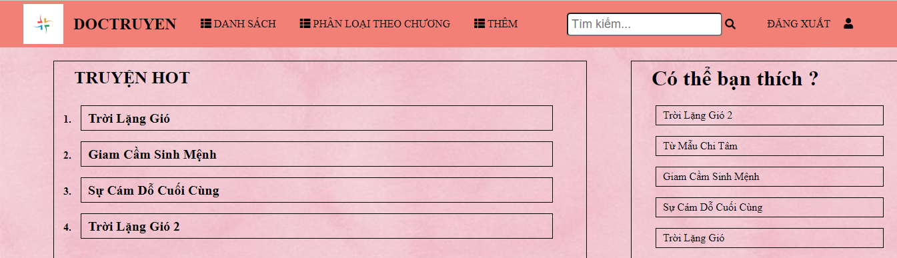

**-Giao diện thêm truyện:**

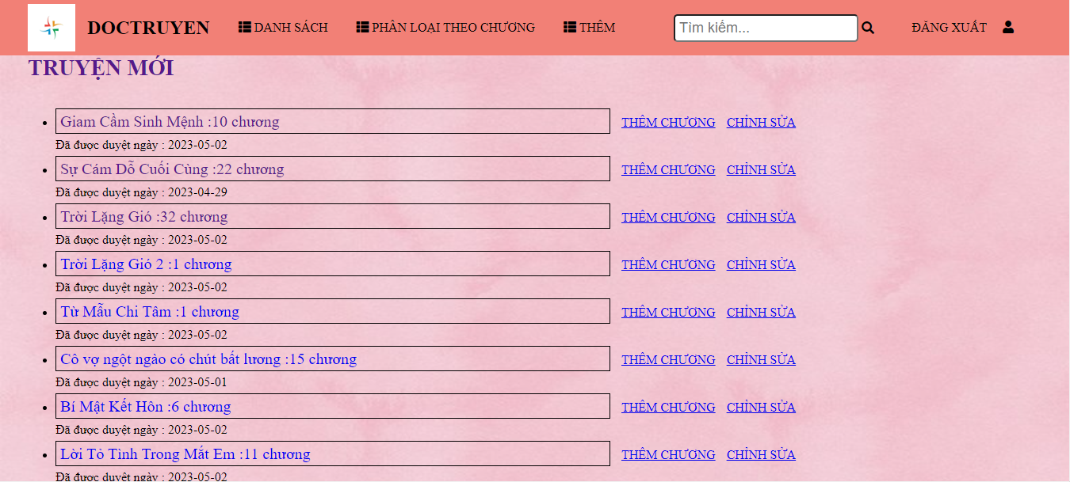

**-Giao diện viết truyện mới:**

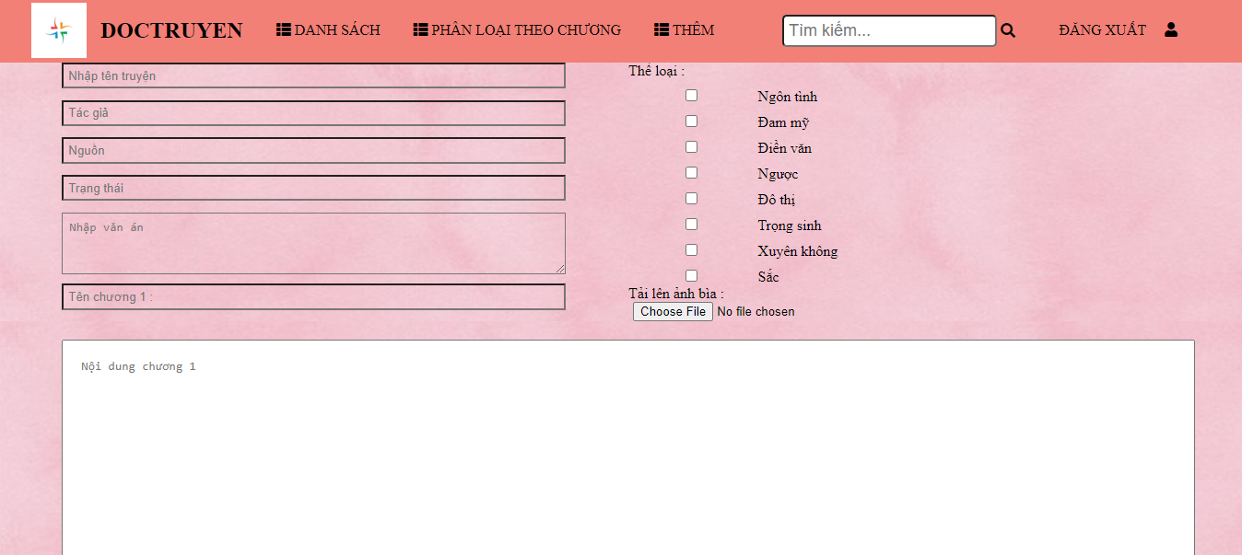

**-Giao diện thêm chương mới:**

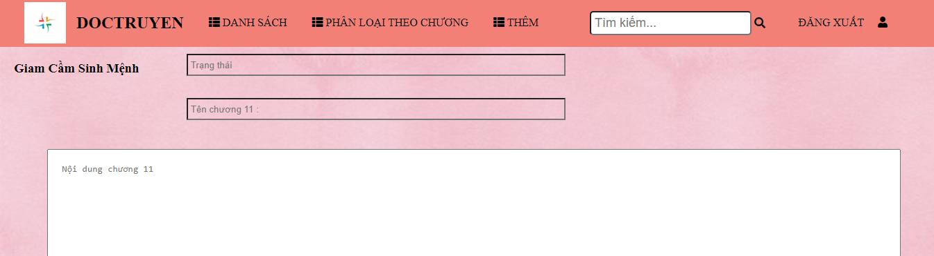

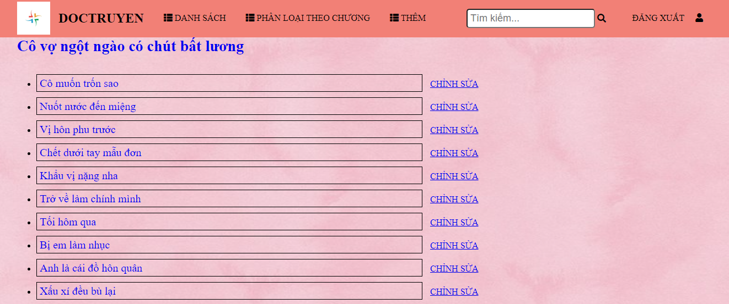**-Giao diện chỉnh sửa truyện:**

**-Giao diện chỉnh sửa chương truyện:**

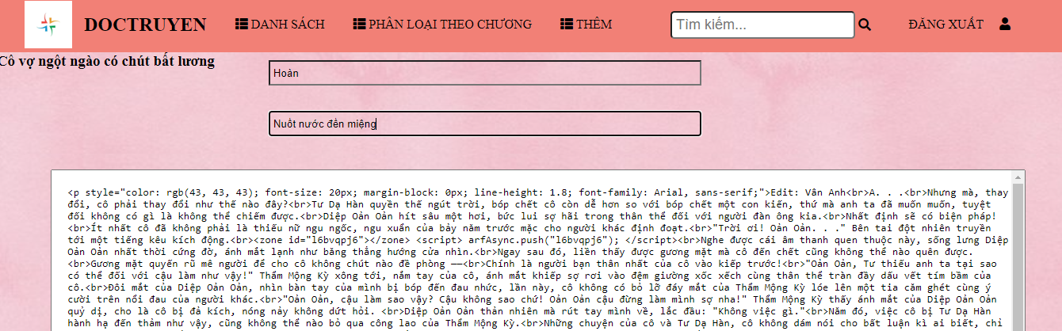

**-Giao diện xem lịch sử đọc:**

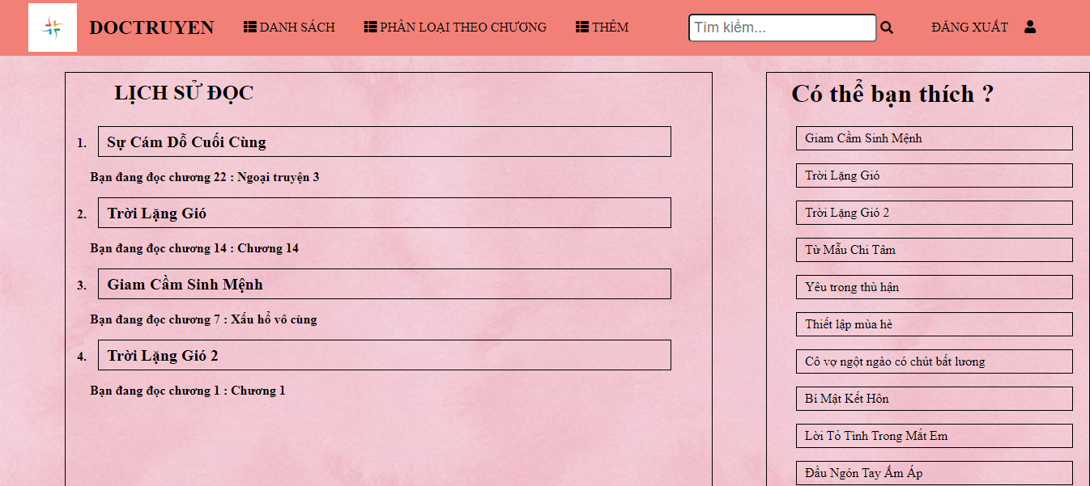

**-Giao diện xem thông tin tài khoản:**

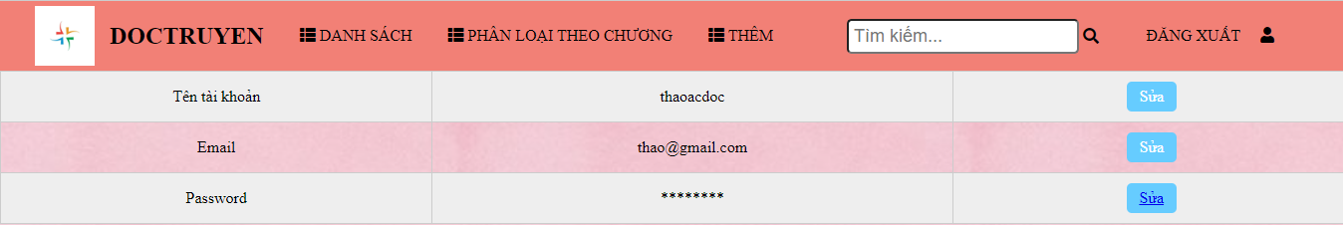

**-Giao diện chỉnh sửa Email,Tên tài khoản:**

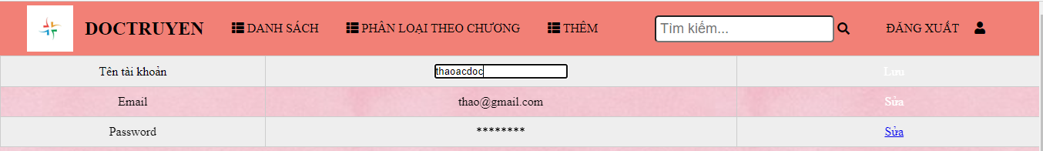

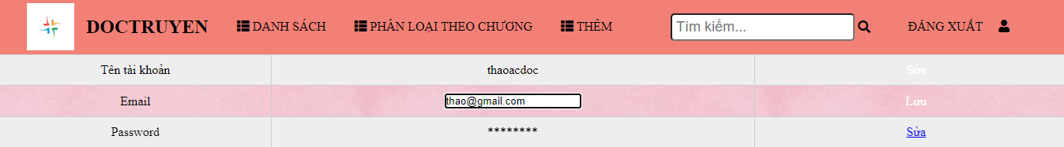

**-Giao diện đổi mật khẩu:**

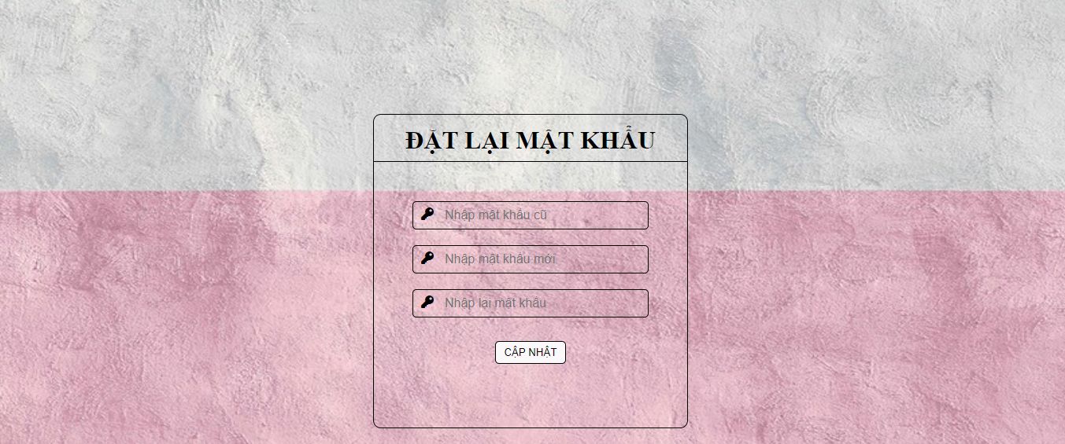

**-Giao diện xem thông tin truyện:**

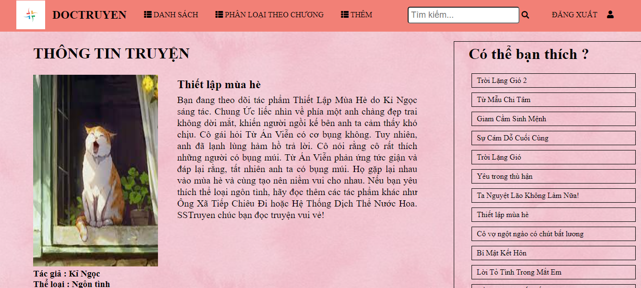

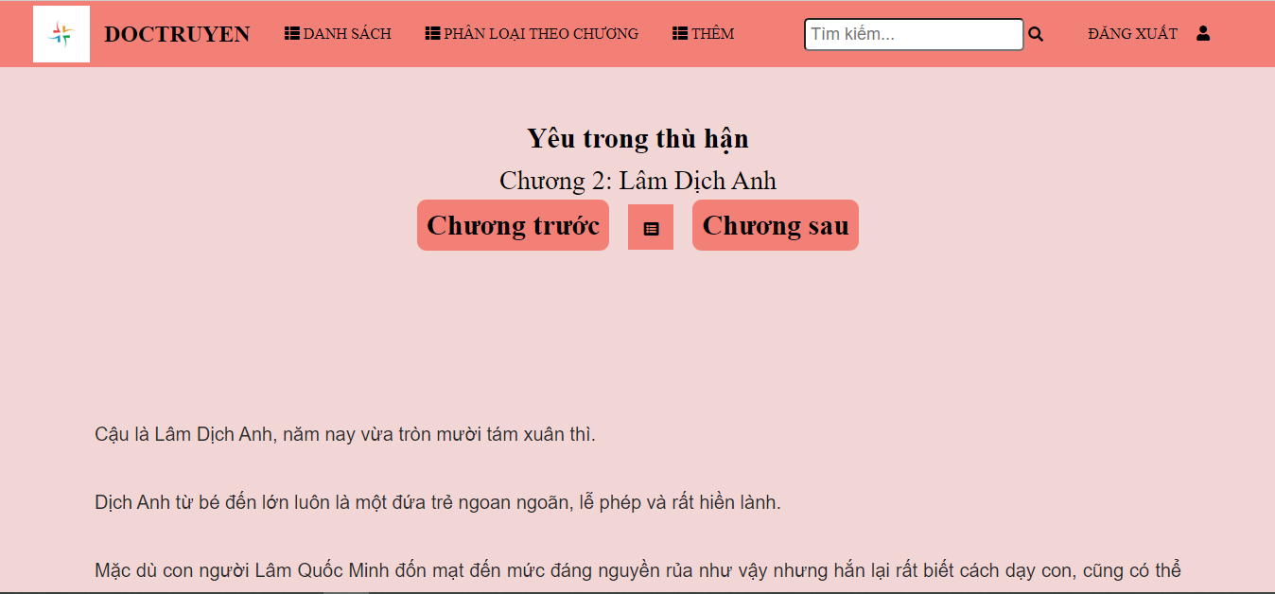**-Giao diện đọc truyện:**

**V.Thực thi sản phẩm**

Source code :

**VI. Thử nghiệm sản phẩm**

**VII. Kết luận và hướng phát triển**

**1.Kết luận**

**-Sau một thời gian phát triển, sản phẩm đã đạt được những kết quả sau:**

+ Hiểu được qui trình nghiệp vụ trong hệ thống đọc truyện

+ Phân tích và xác định chức năng của hệ thống

+ Phân tích và thiết kế cơ sở dữ liệu lưu trữ thông tin của hệ thống

+Quản lí User, Truyện

+Cho phép người dùng đăng, chỉnh sửa truyện ; xem , chỉnh sửa thông tin cá nhân

+Cho phép người dùng xem lịch sử đọc; tìm kiếm, lọc truyện

+Gợi ý truyện cho người dùng theo thuật toán User-Based CF

-**Những hạn chế còn tồn tại**:

+Sản phẩm chưa dễ sử dụng , không thích ứng với mọi thiết bị, bị xê dịch cấu trúc khi

+Giao diện còn chưa đẹp mắt

+

+

**2.Hướng phát triển:**

+Tiếp tục phát triển, khắc phục những hạn chế

+ Tiếp tục nâng cấp, cập nhật thông tin cũng như tính năng người dùng yêu cầu

+ Tìm kiếm truyện bằng nội dung truyện

+Cho phép người dùng bình luận truyện

+Cho phép người dùng lưu danh sách truyện yêu thích, chia sẻ truyện

**VII. Tài liệu tham khảo**